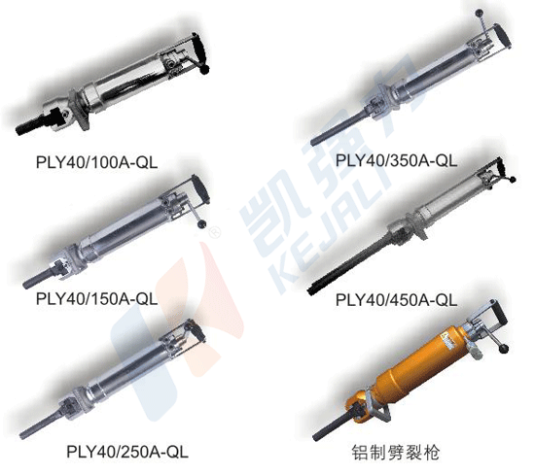
液压劈裂枪特点:
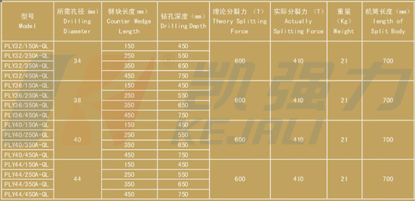
网址：http://www.kqlcn.com
公司地址：广东省深圳市观澜镇新田凯强力工业园
公司电话：0755-84733778 84733958 29748756 传真号码：0755-29748755
香港地址：香港新界屯门建发街13号建发工业中心9楼5&6室
香港电话：00852-28890166 28891080 香港传真：00852-28661802 28661809
本文来源：http://www.kqlcn.com,作者雪人,QQ：836433130,刻槽器 液压斩石机 潜孔钻车 液压剪 劈裂机 凿岩台车 分裂机 液压凿岩机 液压分裂机 液压劈裂机 液压凿岩台车 液压扩张器 破拆救援包,转载时必须以链接形式注明作者雪人和原始出处及本声明转载时请注明作者及出处

